Критерии оценки, общие правила,
описание рекомендованных фигур класса «Фри-стайл».

1. Оценка выступления в классе «Фри-стайл».
Оценки выставляются после завершения выступления по всем критериям.
Каждый критерий оценивается от 0 до 10 баллов.
Оценки по каждому критерию, отражают сложность всего полета, а не его отдельных элементов.
Полет состоит из маневров: фигур пилотажа или их элементов, либо комбинаций фигур или их элементов.

Выступление оценивается в соответствии со следующими критериями:
ОРИГИНАЛЬНОСТЬ И СЛОЖНОСТЬ (к = 20)
Этот критерий оценивает не только оригинальность и сложность полета целиком, но и отдельных его элементов. Также, оценивается размещение всей полетной программы перед судьями и зрителями. Повторные выполнения одинаковых маневров могут повлиять на уменьшение оценки для этого критерия.
Использование полетной зоны (к = 20)
Пилот должен максимально использовать полетную зону перед зрителями, предоставляя возможность лучшего наблюдения за его выступлением.
ТОЧНОСТЬ (к = 20)
В этом критерии оценивается точность выполняемых маневров. Оценивается точная фиксация модели после окончания бочек, и в их промежуточных точках, исполнение петель (петли должны исполняться в одной плоскости), точность переходов между элементами выступления и т. д. Точность исполнения оригинальных, или неизвестных, маневров не оценивается.
ИСПОЛЬЗОВАНИЕ ТЕХНИЧЕСКИХ ЭЛЕМЕНТОВ (к = 10)
Оценивается использование технических элементов для повышения зрелищности выступления: дымовая установка, использующая глушитель двигателя, дополнительные пиротехнические дымовые шашки, буксировка лент и полос. Каждый используемый технический элемент может быть оценен в 2-3 балла, но не более 10 баллов за все элементы.
ГАРМОНИЧНОСТЬ И АРТИСТИЧНОСТЬ (к = 30)
Основным фактором оценки данного критерия является гармоничность сочетания характера и ритма музыкального сопровождения с полетом, в котором быстрые и динамичные элементы могут сменяться медленными и плавными. Важным является совпадение акцентов музыки и полета.
ОБЩЕЕ ВПЕЧАТЛЕНИЕ (к = 30)
По этому критерию оценивается общее впечатление от полета, творчество выступления, произведенное впечатление на зрителей. Оценивается творческий подход к исполнению маневров, связанность фигур и их элементов, соответствие полета ритму и стилю музыкального сопровождения. От выступления должно создаваться впечатление, что вся программа тщательно подготовлена, отрепетирована и безопасно выполнена.

ОБЩИЕ ПРАВИЛА
- Пилот должен контролировать модель в течение всего выступления!
- Выступление длится 4 минуты. Продолжение полета после окончания выступления не оценивается, и может вызвать понижение оценок в критериях «гармоничность и артистичность» и «общее впечатление».
- Каждое пересечение линии безопасности означает понижение оценок судей, а пересечение линии судей означает немедленную посадку модели, 0 очков за полет и дисквалификацию пилота. Если линия безопасности совмещена с линией судей, то пересечение линии безопасности означает пересечение линии судей.
- В случае отделения от модели некоторых существенных частей во время полета, пилот обязан немедленно приземлиться, из его суммарных оценок по данному туру должно быть вычтено 100 очков и пилот не имеет права продолжать выступление в данном туре.
- У судей и зрителей должно создаваться впечатление, что модель сама чувствует музыку, под которую она летит.
- Повторное висение на винте, или повторное длительное исполнение силовой бочки не артистично и не является элементом художественного высшего пилотажа.
- Реакция зрителей указывает на общее впечатление от выступления.

2. Рекомендованные фигуры.
- Elevator (Лифт); коэф. сложности -2;
- Harrier (Харриер); коэф. сложности -1;
- Waterfall (Водопад); коэф. сложности -2;
- Blender (Миксер); коэф.сложности -4;
- Полет на ноже; коэф. сложности -2;
- Висение; коэф. сложности -1;
- Бочки вписаные в круг; коэф. сложности -2;
- Плоский штопор; коэф. сложности -2;
- Обратный Хариер; коэф. сложности -1;
- Обратный плоский штопор; коэф. сложности -2;
- Штопор на ноже; коэф. сложности -3;
- Силовая бочка; коэф. сложности -2;
- Петля на ноже; коэф. сложности -4;
- Медленная бочка по петле; коэф. сложности -3.
3. Описание рекомендованных фигур «Фри-стайл».

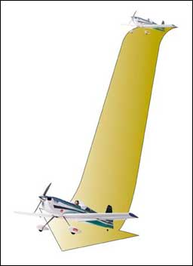
  - Elevator (Лифт).

Самолёт падает вертикально и при этом угол тангажа составляет 45⁰ при спокойном ветре (встречном!) или даже больше (почти вертикально) при достаточно сильном. Газ используется для контроля скорости снижения и угла тангажа.

  - Waterfall (Водопад).

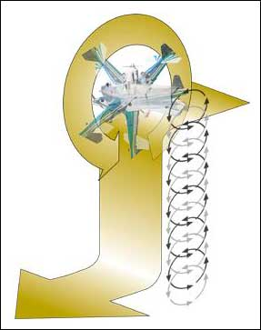

Самолёт выполняет продолжающиеся "петли" (на самом деле модель вращается буквально вокруг фонаря!) с небольшой скоростью снижения.

  - Harrier (Харриер).
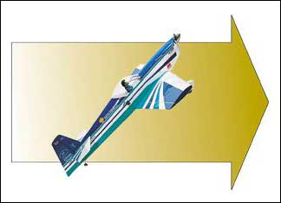

Очень медленный горизонтальный полёт с углом тангажа 45⁰. Выполняется вдоль пилотажной зоны, высота пролета не более 6м.

  - Blender (Миксер).
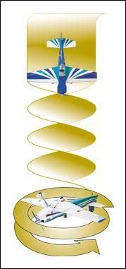

Бочки вертикально вниз с резким переходом в обратный плоский штопор.

  - Полет на ноже.

Полёт с углом крена 90 градусов. Выполняется вдоль пилотажной зоны, высота пролета не более 6м.

  - Висение.

Модель висит на одном месте «на винте». Висение выполняется по центру зоны на удалении 3-15 м, высота висения не более 6м. Выход вертикально вверх.

